Aula2ExerExtra1
Eduardo Belarmino Silva - 221008580

ME-R

Entidades

MEDICO
ESPECIALIDADE
PACIENTE
ATENDIMENTO
RECEITA
MEDICAMENTO

Atributos

MEDICO(idMedico, crm(numero, uf), nome, idEspecialidade)
ESPECIALIDADE(idEspecialidade, nome)
PACIENTE(idPaciente, nome, sexo, idade, {telefone(ddd, numero)}, endereco(uf, cidade, bairro, logradouro, complemento))
ATENDIMENTO(idAtendimento, idMedico, idPaciente, data)
RECEITA(idAtendimento, idMedicamento, posologia)
MEDICAMENTO(idMedicamento, nome)

Relacionamentos

MEDICO faz ATENDIMENTO (1:n)
um MEDICO pode fazer nenhum ou vários ATENDIMENTO, enquanto um ATENDIMENTO deve ser feito por um MEDICO

MEDICO tem ESPECIALIDADE (1:n)
um MEDICO tem uma ESPECIALIDADE, enquanto uma ESPECIALIDADE pode está associada a vários MEDICO

PACIENTE solicita ATENDIMENTO (1:n)
um ATENDIMENTO é solicitado por um PACIENTE, enquanto um PACIENTE pode solicitar vários ATENDIMENTO

ATENDIMENTO gera RECEITA (1:n)
um ATENDIMENTO pode gerar várias RECEITA, enquanto uma RECEITA é gerada por um ATENDIMENTO

RECEITA possui MEDICAMENTO (1:n)
uma RECEITA possui um MEDICAMENTO, enquanto um MEDICAMENTO, pode está associado a várias RECEITA

DE-R

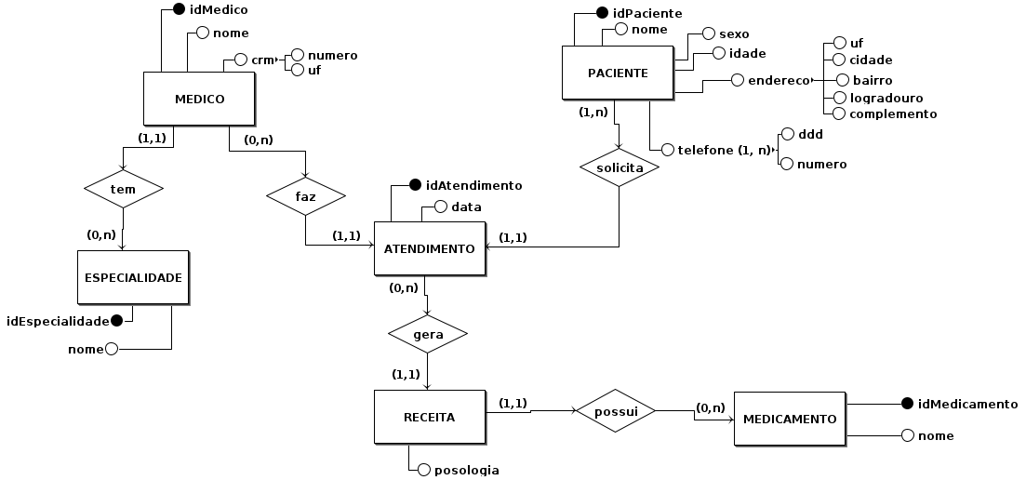

DLD

